深入推进全省教育系统全面从严治党工作
全省教育系统全面从严治党工作视频会议召开
为全面深入学习贯彻党的十九大精神，以习近平新时代中国特色社会主义思想为指导，深入贯彻习近平总书记对广东重要指示批示精神，全面落实十九届中央纪委二次全会、教育部全面从严治党工作视频会议、省委十二届二次、三次全会、省纪委十二届二次全会部署，分析研判教育系统全面从严治党形势，部署安排全年工作，全面加强全省教育系统党的建设，深入推动我省教育事业的改革发展，写好我省教育“奋进之笔”，3月16日，省委教育工委、省教育厅组织召开全省教育系统全面从严治党工作视频会议。
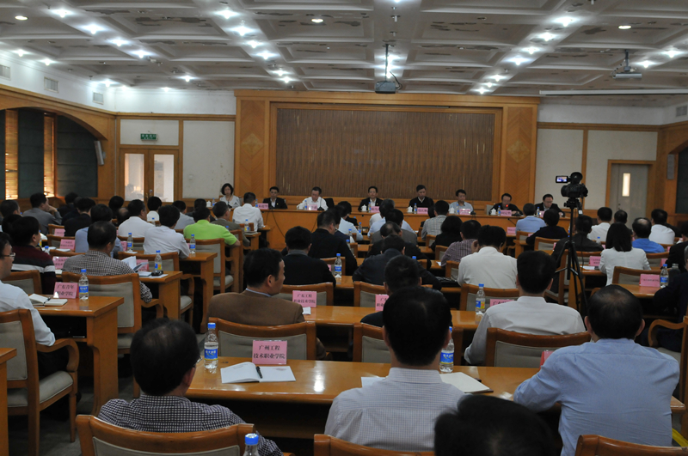
省纪委副书记陈伟东同志，省委组织部副部长郑庆顺同志，省委宣传部讲师团副团长冯永忠同志出席会议。
省委教育工委书记，省教育厅党组书记、厅长景李虎同志总结部署工作；省纪委驻省教育厅纪检组组长阙定胜同志传达十九届中央纪委二次全会和省纪委十二届二次全会精神；省教育厅副厅长朱超华主持会议。
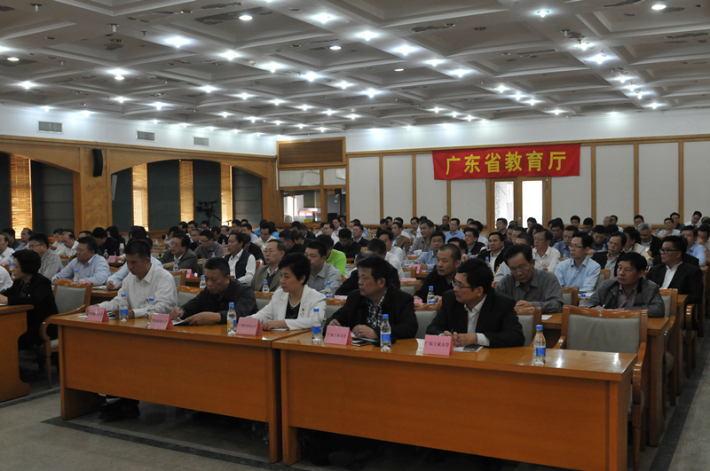
景李虎指出，2017年全省教育系统各级党组织深入学习贯彻党的十九大精神，以习近平新时代中国特色社会主义思想为指导，坚持和加强党对教育事业的全面领导，全面加强党的建设，全面从严治党取得新进展新成效。党的十九大精神学习宣传贯彻不断深入，全省教育系统党建工作基础更加坚实，思想政治工作作用发挥更加突出，惩治教育系统腐败保持高压态势。
景李虎强调，教育系统党建工作形势与党的十九大精神和新时代党的建设总要求还存在差距。党建主体责任落实不够彻底；民办学校党委发挥作用不够突出；中小学党建工作基础薄弱；作风建设和纪律建设的形势依然严峻。
景李虎要求，全省教育系统党建工作必须切实提高政治站位，以习近平新时代中国特色社会主义思想这一强大思想武器为科学指南和根本遵循，谋划工作，推动实践；必须充分发挥领导干部等“关键少数”的带头和表率作用；必须树立党的一切工作到支部的鲜明导向；必须把制度建设贯穿于党建工作；必须进一步加强民办学校党的领导；必须严抓作风建设和纪律建设，深入推进反腐败斗争，深入整治“四风”。
景李虎对2018年全省教育系统党建重点工作进行了部署。一是要把党的政治建设摆在首位，坚决维护以习近平同志为核心的党中央权威和集中统一领导；二是要用习近平新时代中国特色社会主义思想武装头脑，扎实推进党的思想建设；三是要聚焦政治功能和组织力提升，扎实推进基层组织建设；四是要突出政治标准，加强教育系统干部和人才队伍建设；五是要厚植党执政的群众基础，扎实推进党的作风和纪律建设。
省委教育工委、省教育厅领导班子成员，广州地区高校党委和纪委主要负责同志，省委教育工委、省教育厅各部门负责同志在主会场参加会议。各市教育部门和各高校有关同志2000多人在全省138个分会场参加会议。

